KG/UB 20, KG/UB 55, KG/UB 70, KG/UB 100
KG/UB 150, KG/UB 200

Автоматическая универсальная горелка.

ПАСПОРТ
Инструкция по эксплуатации

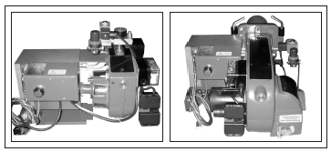

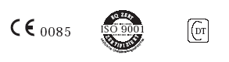

Содержание
Повреждение при транспортировке. 3
Основная регулировка. 3
Описание работы. 3
Воздушно-топливная схема. 4
Монтаж. 4
Горелки с фланцем. 4
Электрическое подключение. 4
Подключение воздуха. 4
Специальные принадлежности. 5
Основные части KG/UB 20 - KG/UB 200 . 5
Диаграмма давления – мощность KG/UB горелки. 6
Заводские установки. 6
Пуск в эксплуатацию. 7
Регулировка. 8
Регулятор первичного воздуха. 8
Регулятор вторичного воздуха. 8
Идеальные показатели: 8
Сервис. 9
KG/UB 20 KG/UB 55, KG/UB 70, KG/UB 100 9
Сбои. 10
Электрическая схема. 11
Технические данные. 11
Комплектующие. 13
KG/UB 20, KG/UВ 55,KG/UB 70, KG/UB 100 13
KG/UB 150, KG/UB 200 15
Описание автоматики управления и безопасности. 17
Процесс управления и безопасность. 17
Подтверждение функционирования. 18
Внимание – важные указания для автоматической универсальной горелки Kroll: 18

Перед пуском в эксплуатацию обязательно ознакомиться с инструкцией по эксплуатации.
Все описанные в инструкции разделы относительно установки и пуска в эксплуатацию должны неукоснительно соблюдаться для того, что бы гарантировать безопасную работу и экономичную эксплуатацию.

Запрещены технические изменения.

Изготовитель:
Фирма Kroll GmbH

Повреждения при транспортировке.
Обратите внимание на указания, которые касаются правильной эксплуатации универсальной горелки фирмы Kroll.
Свыше 100 000 универсальных приборов на жидком топливе от фирмы Kroll нагревают во всем мире помещения и радуют своих владельцев своей экологичностью и экономичной работой.

Повреждения при транспортировке.
Повреждения при транспортировке должны быть подписаны и зафиксированы приемщиком и водителем. Технические повреждения должны быть незамедлительно зафиксированы продавцом. После исправления прибор можно пускать в эксплуатацию.
Универсальная горелка для жидкого топлива (отработанного масла, растительного масла, солярки или их смесей) без перенастройки горелки, только посредством регулировки первичного воздуха и регулировки температуры топлива.
Внимание!

Сбор и хранение топлива производить только по инструкциям и без запрещенных добавок.
При работе на отработанном масле вода и шлам не сгорают.

Основная регулировка.
При работе на синтетическом масле: На старте подмешать минимум 10 % солярки.
При работе на растительном масле: регулятор температуры топлива установит на «max»,
из-за высокой точки воспламенения.
При работе на солярке: регулятор температуры топлива установить на «min».

Описание работы.
Топливо закачивается из емкости запаса топлива всасывающим насосом в бак горелки.
Поплавковый выключатель регулирует уровень топлива в баке горелки.
Дополнительный микро выключатель служит ограничителем, который включает горелку «сбой» при переполнении бака.

Описание работы.

Также контактный выключатель выключает горелку при переполнении бака.
Термостат регулирует температуру топлива в баке, и горелка стартует при достижении установленной температуры.
Автомат сжигания топлива осуществляет функционирование и наблюдение за работой горелки.
Через специальные сопла топливо подается на сжигание и смешивается с первичным воздухом у подпорной шайбы. Этим гарантируется свободное сгорание и безопасная эксплуатация.

Принадлежность – выключатель давления.
Минимальное входное давление в 1,5 бар наблюдается датчиком давления.

Воздушно-топливная схема.

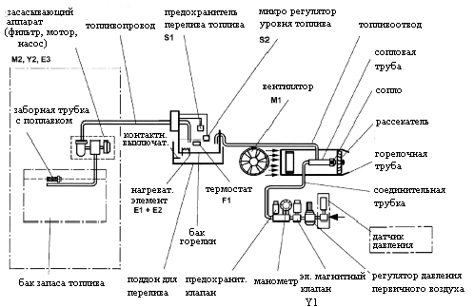

Монтаж.

Горелки с фланцем.
Фланец горелки и уплотнение укрепляется на консоле.

Подключение топлива.
Топливо провод и плавающее засасывающее устройство монтируется в бак запаса топлива перед засасывающим агрегатом.
При монтаже системы на открытом воздухе все необходимо заизолировать или подвести и обмотать дополнительным подогревом, так как в месте может замерзнуть вода отработанного масла и топливо не будет течь.

Электрическое подключение.
Штекер горелки связывается со штекером отопительного агрегата (если штекер отсутствует см. главу принадлежности).
Сетевой штекер фильтра подключается к внешней розетке.

Подключение воздуха.
Воздух нужно подключить через ниппель редуцирующего клапана.
Для того чтобы избежать сбоев, мы рекомендуем смонтировать на трубопроводе между компрессором и горелкой отстойник конденсата.

Специальные принадлежности.
- Бак прибора прикрутить для Kroll S- моделей справа.
- Предварительный подогрев топлива для бака, все установить в пластиковую емкость и сетевой штекер подсоединить к розетке.
- Палочка анализа содержания воды:
  - при использовании бака запаса топлива нужно измерять в нем содержание воды. Анализ осуществляется палочкой на которую нанесена специальная паста. Палочку необходимо опустить вниз и по изменению цвета пасты определить %-т содержания воды.
- Засасывающий агрегат установить на горелку или на бак запаса топлива и подключить к топливопроводу; мигание оранжевым цветом означает эксплуатацию при +3ºС до +8ºС.
- Плавающее засасывающее устройство в конце топливопровода подключить и установить в бак запаса топлива.

Основные части KG/UB 20 - KG/UB 200 .

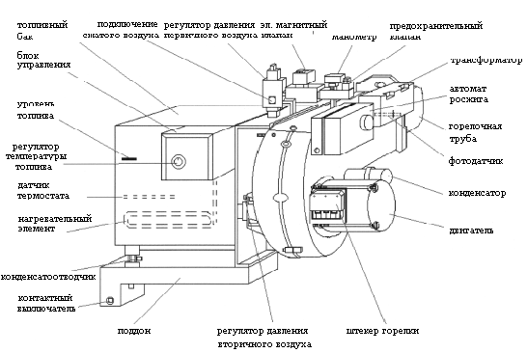

Диаграмма давления – мощность KG/UB горелки.

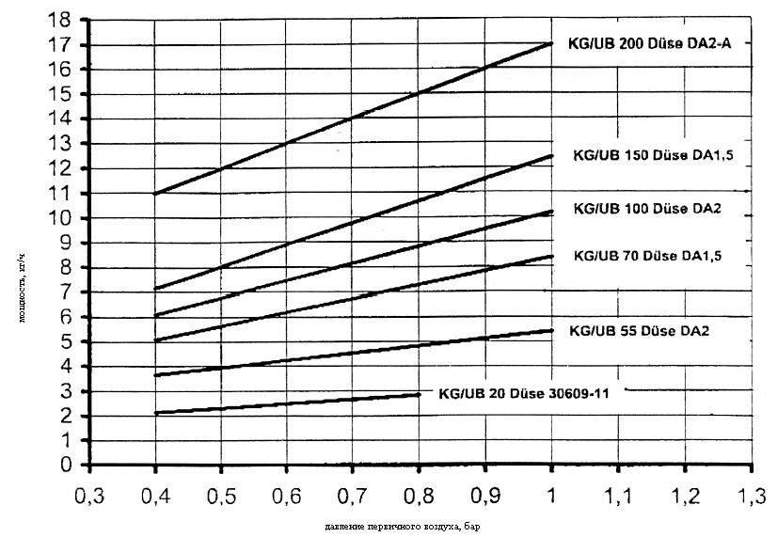

Заводские установки.
Тип горелки | Сопло | Первичный воздух | Вторичный воздух
KG/UB 20  KG/UB 55  KG/UB 70  KG/UB 100  KG/UB 150  KG/UB 200 | 30609-11  DA-2  DA-1.5  DA-2  DA-1.5  DA-2/А | 0,7  0,7  0,7  0,7  0,7  0,7 | 5  5  5,2  5,5  1  1,6

Пуск в эксплуатацию.
Пуск в эксплуатацию:
- При первом пуске в эксплуатацию, бак горелки заполнить в ручную до маркировки уровня топлива.
При превышении уровня топлива поплавковый выключатель отключает горелку. При низком уровне топлива повреждается отопительный патрон.
Установить выключатель теплогенератора на «Heizen».
- Ожидайте старта горелки. Это происходит автоматически, так скоро как топливо достигнет эксплуатационной температуры.
- Следующие установки необходимо проверить и при необходимости подрегулировать.
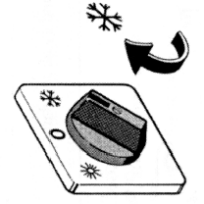

Тип горелки | KG/UB 20 | KG/UB 55 | KG/UB 70 | KG/UB 100 |  | KG/UB 150 |  | KG/UB 200
Для Kroll тип WLE | 40 S 25S/H | 55 S/H | 70 S/H  95 S | 110 S  140 S |  | 170 S |  | 195 S  225 S
Расход, кг/ч | 2,1-2,8 | 3,6-5,4 | 5,1-8,3 | 6,1-10,1 |  | 7,1-12,4 |  | 10,9-16,9
Первичный воздух | Бар
Отработанное масло | 0,4-0,8 | 0,4-1,0 | 0,4-1,0 |  | 0,4-1,0 | 0,4-1,0 | 0,4-1,0
Солярка | 0,2-0,8 | 0,4-1,0 | 0,4-1,0 |  | 0,4-1,0 | 0,4-1,0 | 0,4-1,0
Растительное масло | 0,4-0,8 | 0,4-1,0 | 0,4-1,0 |  | 0,4-1,0 | 0,4-1,0 | 0,4-1,0
Вторичный воздух | Шкала

Регулировка.
Дополнительное регулирование расхода топлива посредством первичного воздуха.
Дополнительное регулирование твердых выбросов и СО2 посредством вторичного воздуха.

Регулятор первичного воздуха.
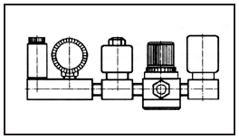

Регулятор вторичного воздуха.
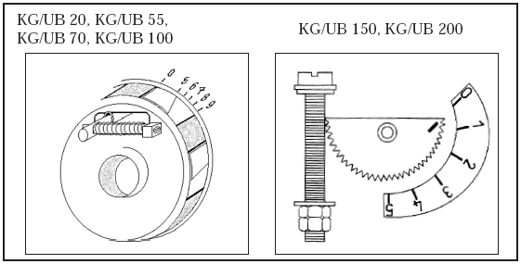

Идеальные показатели:
Твердые выбросы по бахарашу «1»
(max «2»)
СО2=10 до 11,5 % .
Температура отходящих газов в соответствии с инструкцией
по эксплуатации нагревателя t ~ 260°C.
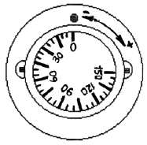

Сервис.
Ежемесячно:
Фильтр, бак запаса топлива и сетку засасывающего устройства промыть.
Бак запаса воды очистить от воды и шлама.
Количество воды можно установить специальной палочкой.
Почистить фотодатчик.
Электрод розжига и подпорную шайбу почистить, сопла продуть компрессором, а также проверить расстояние между электродами розжига (см. схему).
Ежегодно перед и после сезона.
Сервис выполнить как в описании ежемесячного сервиса.
Бак горелки и бак запаса топлива основательно прочистить.

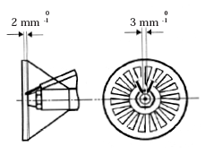
KG/UB 20

KG/UB 55, KG/UB 70, KG/UB 100

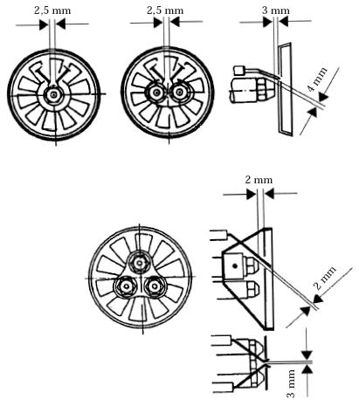

KG/UB 150, KG/UB 200

Сбои.

Сбои | Возможные причины | Устранение
Горелка не разжигается, пламя гаснет или прерывается.  Горелка стартует поздно.  Нет подачи топлива в бак.  Сопла и подпорная шайба залита топливом. | - Топливо не горит из-за высокого содержания шлама и воды.  - Бак пустой.  - Высокий уровень топлива в баке.  - Низкий уровень топлива в баке.  - Фильтр, фильтр топливного насоса загрязнен,  - Дефект магнитного вентиля топливного насоса.  - Сопло загрязнено или сломано.  - Блокирован топливный насос.  - Сломан двигатель.  - Нет тока.  - Сломан термостат.  - Фотодатчик загрязнен или неправильно подсоединен.  - Сломан прибор управления.  - Нет розжига.  - Нет компрессора.  - Низкое давление воздуха.  - Сломан магнитный вентиль.  - Компрессор или воздухоотвод сломан.  - Топливо замерзло.  - Большое расстояние между баком запаса топлива и горелкой.  - Горелка слишком большая или высоко установлена.  - Отопительный патрон и термодатчик в баке загрязнен или сломан.  1.Загрязнен топливный насос.  2. Загрязнена сетка плавающего засасывающего устройства.  - Неправильно установлена подпорная шайба.  2. Низкое или высокое содержание воздуха горения.  3. Помещение отопления плохо проветривается. | 1. На баке открыть  дренажный кран и удалить шлам и воду. Применить лучшее топливо.  - Наполнить бак.  - Слить часть топливо через дренажный кран, если необходимо подрегулировать поплавковый выключатель.  - Долить топливо.  - Отремонтировать и почистить фильтр, фильтр топливного насоса.  - Заменить магнитный вентиль.  - Сопло заменить или почистить.  - Разобрать топливный насос и почистить зубья.  - Заменить двигатель.  - Включить выключатель прибора отопительного прибора. Штекер горелки подсоединить к штекеру отопительного прибора.  - Заменить термостат.  - Фотодатчик почистить, заменить или правильно подсоединить.  - Заменить прибор управления.  - Электроды розжига юстировать, возможно, заменить и посмотреть трансформатор розжига или кабель розжига.  - Подсоединить компрессор, открыть и настроить давление.  - Проверить давление воздуха (не ниже 2 бар).  - Проверить и заменить магнитный вентиль.  - Компрессор и воздухоотвод проверить и отремонтировать.  - Бак и топливо провод изолировать.  - Установить дополнительный топливный насос.  - Отвернуть ограничитель температуры относительно прибора и понизить мощность горелки.  1. Отопительный патрон и термодатчик в баке почистить или заменить.  1. Почистить топливный насос.  2. Почистить сетку.  1. Корректировать размер установки подпорной шайбы.  2. Отрегулировать количество первичного воздуха.  3. Обратить внимание на приточную вентиляцию.

Каждая дополнительная юстировка количества топлива, первичного и вторичного воздуха ведет к изменению содержания вредных веществ в отходящих газах и требует установку оптимальных показателей, см. Регулировка.

Электрическая схема.

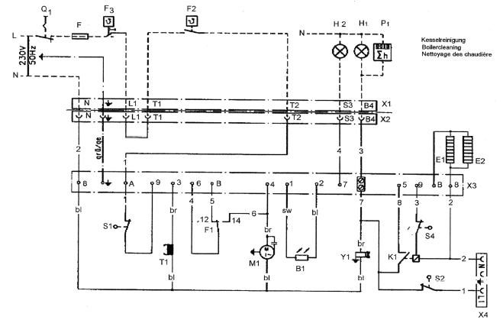

Технические данные.

KG/UB 20, KG/UB 55,
KG/UB 70, KG/UB 100
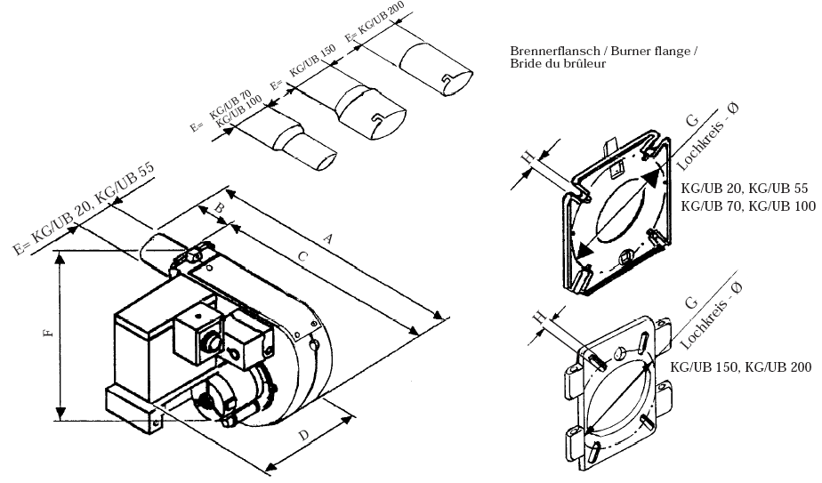

KG/UB 150, KG/UB 200
Тип горелки | A | B | C | D | E | F | G | H
KG/UB 20-55 | 420 | 116 | 290 | 460 | Ø 78 | 300 | 90-112 | М 8
KG/UB 70-100 | 427 | 123 | 290 | 460 | Ø 98 | 300 | 90-112 | М 8
KG/UB 150 | 595 | 147 | 440 | 435 | Ø 105 | 207 | 114-170 | М 8
KG/UB 200 | 595 | 147 | 440 | 435 | Ø 110 | 207 | 114-170 | М 8

Технические данные |  | KG/UB 20 | KG/UB 55 | KG/UB 70 | KG/UB 100 | KG/UB 150 | KG/UB 200
Мощность | кВт | 25-33 | 43-64 | 60-99 | 71-120 | 84-150 | 130-201
Расход топлива | кг/ч | 2,1-2,83 | 3,65-5,41 | 5,08-8,37 | 6,03-10,18 | 7,14-12,4 | 10,98-16,97
Мощность двигателя | В  Вт  А | 230~/50Нz  90  0.7 | 230~/50Нz  180  1.3 | 230~/50Нz  180  1.3 | 230~/50Нz  180  1.3 | 230~/50Нz  250  1.7 | 230~/50Нz  250  1.7
Мощность  отопительного патрона | Вт | 1100
Сеть | В  Вт  А | 230~  1210  6.0 | 230~  1210  6.0 | 230~  1210  6.0 | 230~  1210  6.0 | 230~  1350  6.4 | 230~  1350  6.4
Число оборотов | Об/мин |  |  | 1800
Вес | кг | 15 | 15 | 15 | 15 | 26 | 26

Комплектующие.

KG/UB 20, KG/UВ 55,KG/UB 70, KG/UB 100

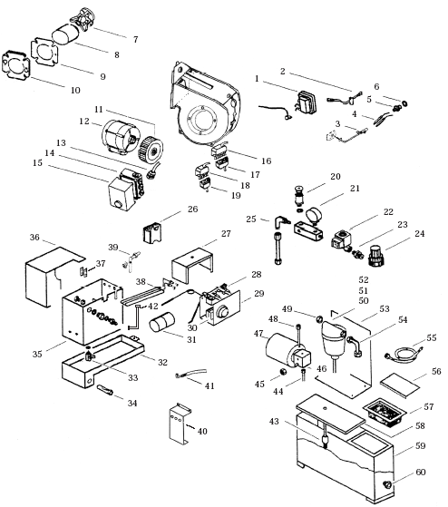

Заказной №
- трансформатор розжига;
- кабель розжига;
- шток сопла;
- электроды розжига;
- сопла;
- кольцо для сопла;
- подпорная шайба;
- труба горелки;
- уплотнение фланца;
- фланец;
- колено вентилятора;
- двигатель;
- датчик панели;
- цоколь автомата;
- автомат горения топлива;
- букса 7 полюсная;
- штекер 7 полюсной;
- букса 3 полюсная;
- штекер 3 полюсной;
- предохранительный клапан;
- манометр;
- магнитный вентиль;
- переходник;
- регулятор первичного воздуха;
- соединительный угол;
- реле;
- крышка корпуса пульта;
- микро выключатель;
- корпус пульта;
- термостат;
- поплавок;
- хомут;
- дренажный вентиль;
- поплавковый выключатель;
- бак;
- крышка бака;
- уплотнение кабеля;
- относительный кабель 1100В;
- засасывающая трубка;
- держатель хомута;
- гибкий провод;
- топлипровод бак – сопловая трубка;

Принадлежности
- поплавок;
- штуцер;
- резьбовое соединение;
- насос засасывающего соединения агрегата;
- мотор засасывающего соединения агрегата;
- гибкий провод;
- переходник;
- фильтр отопительный;
- фильтрующий комплект;
- отопительный патрон;
- держатель;
- угловое резьбовое соединение;
- гибкий провод;
- клапан бака;
- сетка бака;
- крышка бака;
- бак;
- заглушка.

Комплектующие.
Заказной №

KG/UB 150, KG/UB 200
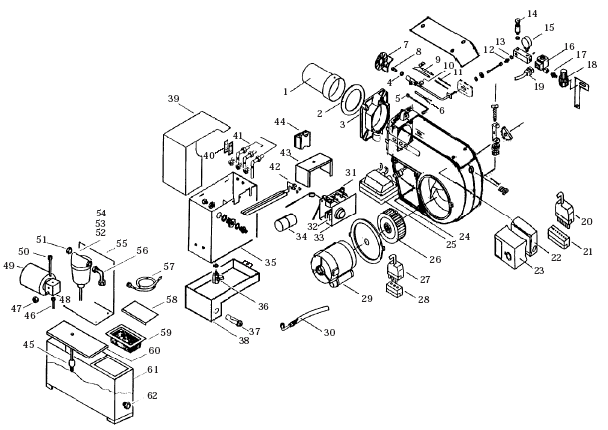

- 1.труба горелки;
- уплотнение фланца;
- фланец;
- кольцо для сопла;
- топлипровод бак – сопловая трубка;
- отопительный патрон/сопло;
- подпорная шайба;
- сопло;
- электрод розжига;
- сопловая трубка;
- кабель розжига;
- ниппель трубки давления;
- кольцо уплотнения;
- предохранительный клапан;
- манометр;
- магнитный вентиль;
- переходник;
- регулятор первичного воздуха;
- фотодатчик;
- штекер 7 полюсной;
- букса 7 полюсная;
- цоколь для автомата горения топлива;
- автомат горения топлива;
- кабель трансформатора розжига;
- трансформатор розжига;
- колесо вентилятора;
- штекер 3 полюсной;
- букса 3 полюсная;
- мотор;
- гибкий провод;
- микро выключатель;
- термостат;
- корпус пульта;
- поплавок;
- бак;
- дренажный вентиль;
- поплавковый выключатель;
- хомут;
- крышка бака;
- уплотнение кабеля;
- засасывающая труба
  - KG/UB 55 1x;
  - KG/UB 70/100 2x;
  - KG/UB 150/200 3x;
- кабель 1100W;
- крышка корпуса пульта;
- реле;
Принадлежности.
- поплавок;
- штуцер;
- резьбовое соединение;
- насос засасывающего агрегата;
- мотор засасывающего агрегата;
- гибкий провод;
- переходной штуцер;
- фильтр отопительный;
- фильтрующий комплект;
- отопительный патрон;
- держатель;
- угловое резьбовое соединение;
- гибкий провод;
- клапан бака;
- сетка бака;
- крышка бака;
- бак;
- заглушка.

Описание автоматики управления и безопасности.

Установка термостата

Рапсовое масло | 140ºС
Отработанное масло | 100ºС
Солярка/печное топливо | 0ºС

Процесс управления и безопасность.

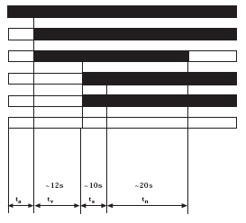

ta = нагрев;
tv = время до розжига;
ts = время безопасности;
tn = время после розжига.

Подтверждение функционирования.

Мы объясняем, что горелка KG/UB выполнена по требованиям следующих нормативов:
- норматив низкого напряжения 73/23 EWG;
- электромагнитная договоренность в соответствии с нормативом 89/336/EWG;
- машинный норматив в соответствии с нормативом 98/73/EWG.

Внимание – важные указания для автоматической универсальной горелки Kroll:

  - Прочесть инструкцию по эксплуатации перед пуском в эксплуатацию;
  - Неправильное регулирование горелки может разрушить горелочную камеру и теплообменник, поэтому должна правильно устанавливаться мощность. Для того, чтобы избежать образования конденсата, температура отходящих газов не должна превышать 160ºС нетто (измеренная температура отходящих газов ºС минус температура приточного воздуха);
  - Горелка неверно отрегулирована. Пламя не должно касаться стенок камеры сгорания;
  - Камера сгорания и теплообменник чистить минимум ежегодно. Горелку минимум ежегодно чистить и обслуживать, заключив сервисные договора;
  - Установку не выключать главным выключателем, если установка находится в эксплуатации, но выключать только выключателем прибора;
  - Устранить причины сбоя перед возможной заменой ограничителя температуры или реле высокого напряжения;
  - Гарантия распространяется только в случаях монтажа и пуско-наладки специализированной организацией;
  - Гарантийные требования заполнить по пунктам, подписать и выслать на фирму Kroll;
  - При температуре ниже 4ºС подогревать топливо в баке запаса топлива.(применить соответствующий отопительный патрон см. Принадлежность).

